Лабораторная работа 37-1.
Тема: Применение сетевых утилит для определения работоспособности сети.
Цель занятия: Получить навыки использования стандартных сетевых утилит ОС Windows.
Продолжительность занятия: 180 мин.

Краткие теоретические и справочно-информационные материалы по теме занятия.
Мониторинг и анализ сети представляют собой важные этапы контроля работы сети. Для решения этих задач регулярно производится сбор данных, который дает базу для измерения реакции сети на изменения и перегрузки. Чтобы осуществить сетевую передачу, нужно проверить корректность подключения клиента к сети, наличие у клиента хотя бы одного протокола сервера, знать IP-адрес компьютеров сети и т. д. Поэтому в сетевых операционных системах, и в частности, в Windows, существует множество мощных ути- лит для пересылки текстовых сообщений, управления общими ресурсами, диагностике сетевых подключений, поиска и обработки ошибок. Утилиты запускаются из сеанса интерпретатора команд Windows XP (Пуск -> Выполнить -> cmd).

Сетевые утилиты
    - Утилита hostname
Выводит имя локального компьютера (хоста). Она доступна только после установки поддержки протокола TCP/IP. Пример вызова команды hostname:
C:\Documents and Settings\Администратор>hostname
1.2. Утилита ipconfig
Выводит диагностическую информацию о конфигурации сети TCP/IP. Эта утили- та позволяет просмотреть текущую конфигурацию IP-адресов компьютеров сети. Синтак- сис утилиты ipconfig:
ipconfig [/all | /renew [адаптер] | /release [адаптер]],
где all - выводит сведения о имени хоста, DNS (Domain Name Service), типе узла, IP- маршрутизации и др. Без этого параметра команда ipconfig выводит только IP-адреса, мас- ку подсети и основной шлюз;
/renew [адаптер] - обновляет параметры конфигурации DHCP (Dynamic Host Configuration Protocol - автоматическая настройка IP- адресов). Эта возможность доступна только на компьютерах, где запущена служ- ба клиента DHCP. Для задания адаптера используется имя, выводимое ко- мандой ipconfig без параметров;
/release [адаптер] - очищает текущую конфигурацию DHCP. Эта возможность от- ключает TCP/IP на локальных компьютерах и доступна только на клиентах DHCP. Для задания адаптера используется имя, выводимое командой ipconfig без параметров. Эта ко- манда часто используется перед перемещением компьютера в другую сеть. После исполь- зования утилиты ipconfig /release, IP-адрес становиться доступен для назначения другому компьютеру.
Запущенная без параметров, команда ipconfig выводит полную конфигурацию TCP/IP, включая IP адреса и маску подсети.
Пример использования ipconfig без параметров: C:\Documents and Settings\Администратор>ipconfig
Настройка протокола IP для Windows Подключение по локальной сети - Ethernet адаптер:

DNS-суффикс этого подключения . . :

IP-адрес . . . . . . . . . . . . : 10.10.11.70
Маска подсети . . . . . . . . . . : 255.255.252.0
Основной шлюз . . . . . . . . . . : 10.10.10.1

  - Утилита net view
Просматривает список доменов, компьютеров или общих ресурсов на данном компьютере. Синтаксис утилиты netview:
net view [\\компьютер | /domain[:домен]]; net view /network:nw [\\компьютер] - ис- пользуется в сетях Novell NetWare,
где \\компьютер - задает имя компьютера для просмотра общих ресурсов;
/domain[:домен] - задает домен (рабочую группу), для которого выводится список компьютеров. Если параметр не указан, выводятся сведения обо всех доменах в сети;
/network:nw - выводит все доступные серверы в сети Novell NetWare. Если указано имя компьютера, выводится список его ресурсов в сети NetWare. С помощью этого ключа могут быть просмотрены ресурсы и в других локальных сетях.
Вызванная без параметров, утилита выводит список компьютеров в текущем доме- не (рабочей группе).

Пример с параметром \\компьютер:

C:\Documents and Settings\Администратор>net view \\- /Domain:Lab-261 Общие ресурсы на \\-

Имя общего ресурса Тип Используется как Комментарий
-------------------------------------------------------------------- NONE (H) Диск
Команда выполнена успешно.

  - Утилита ping
Проверяет соединения с удаленным компьютером или компьютерами. Эта команда доступна только после установки поддержки протокола TCP/IP. Синтаксис утилиты ping:
ping [-t] [-a] [-n счетчик] [-l длина] [-f] [-i ttl] [-v тип] [-r счетчик] [-s число] [[-j список комп] | [-k список комп]] [-w интервал] список назн,
где -t - повторяет запросы к удаленному компьютеру, пока программа не будет оста- новлена;
-a - разрешает имя компьютера в адрес;
-n счетчик - передается число пакетов ECHO, заданное параметром. По умолчанию - 4;
-l длина - отправляются пакеты типа ECHO, содержащие порцию данных заданной
длины. По умолчанию - 32 байта, максимум - 65500; -f - отправляет пакеты с флагом запрещения фрагментации (Do not Fragment). Пакеты не будут разрываться при про- хождении шлюзов на своем маршруте;
-i ttl - устанавливает время жизни пакетов TTL (Time To Live); -v тип - устанавливает тип службы (Type Of Service) пакетов; -r счетчик - записывает маршрут отправленных и возвращенных пакетов в поле записи маршрута Record Route. Параметр счетчик задает число компьютеров в интервале от 1 до 9;
-s число - задает число ретрансляций на маршруте, где делается отметка времени;
-j список комп - направляет пакеты по маршруту, задаваемому параметром спи- сок_комп. Компьютеры в списке могут быть разделены промежуточными шлюзами (сво- бодная маршрутизация). Максимальное количество, разрешаемое протоколом IP, равно 9;

-k список комп - направляет пакеты по маршруту, задаваемому параметром список_комп. Компьютеры в списке не могут быть разделены промежуточными шлюзами (ограничен- ная маршрутизация). Максимальное количество, разрешаемое протоколом IP, равно 9;
-список назн - указывает список компьютеров, которым направляются запросы; Пример использования утилиты ping c параметром список назн: C:\Documents and Settings\Администратор>ping 10.10.10.1

Обмен пакетами с 10.10.10.1 по 32 байт:
Ответ от 10.10.10.1: число байт=32 время<1мс TTL=128 Ответ от 10.10.10.1: число байт=32 время<1мс TTL=128 Ответ от 10.10.10.1: число байт=32 время<1мс TTL=128 Ответ от 10.10.10.1: число байт=32 время<1мс TTL=128 Статистика Ping для 10.10.10.1:
Пакетов: отправлено = 4, получено = 4, потеряно = 0 (0% потерь), Приблизительное время приема-передачи в мс:
Минимальное = 0мсек, Максимальное = 0 мсек, Среднее = 0 мсек
  - Утилита netstat
Выводит статистику протокола и текущих подключений сети TCP/IP. Эта команда доступна только после установки поддержки протокола TCP/IP. Синтаксис утили- ты netstat:
netstat [-a] [-e] [-n] [-s] [-p протокол] [-r] [интервал],
где -a - выводит все подключения и сетевые порты. Подключения сервера обычно не выводятся;
-e - выводит статистику Ethernet. Возможна комбинация с ключом -s;
-n - выводит адреса и номера портов в шестнадцатеричном формате (а не имена);
s - выводит статистику для каждого протокола. По умолчанию выводится стати- стика для TCP, UDP, ICMP (InternetControl Message Protocol) и IP. Ключ -p может быть ис- пользован для указания подмножества стандартных протоколов;
-p протокол - выводит соединения для протокола, заданного параметром. Пара- метр может иметь значения tcp илиudp. Если используется с ключом -s для вывода ста- тистики по отдельным протоколам, то параметр может принимать
значения tcp, udp, icmp или ip; -r - выводит таблицу маршрутизации;
интервал - обновляет выведенную статистику с заданным в секундах интервалом. Нажатие клавиш CTRL+Cстанавливает обновление статистики. Если этот параметр про- пущен, netstat выводит сведения о текущей конфигурации один раз.
  - Утилита tracert
Диагностическая утилита, предназначенная для определения маршрута до точки на- значения с помощью посылки эхо-пакетов протокола ICMP с различными значениями срока жизни (TTL, Time-To-Live). При этом требуется, чтобы каждый маршрутизатор на пути следования пакетов уменьшал эту величину по крайней мере на 1 перед дальнейшей пересылкой пакета.
Это делает параметр TTL эффективным счетчиком числа ретрансляций. Предпола- гается, что когда параметр TTL становится равен 0, маршрутизатор посылает системе- источнику сообщение ICMP «Time Exceeded». Утилита tracert определяет маршрут путем посылки первого эхо-пакета с параметром TTL, равным 1, и с последующим увеличением этого параметра на единицу до тех пор, пока не будет получен ответ из точки назначения или не будет достигнуто максимальное допустимое значение TTL. Маршрут определяется проверкой сообщений ICMP «TimeExceeded», полученных от промежуточных маршрути- заторов. Однако некоторые маршрутизаторы сбрасывают пакеты с истекшим временем жизни без отправки соответствующего сообщения. Эти маршрутизаторы невидимы для утилитыtracert. Синтаксис утилиты tracert:
tracert [-d] [-h макс_узл] [-j список компьютеров] [-w интервал] точка назн,
где -d - отменяет разрешение имен компьютеров в их адреса;
-h макс_узл - задает максимальное количество ретрансляций, используемых при по- иске точки назначения;
-j список компьютеров - задает список_компьютеров для свободной маршрутизации;
-w интервал - задает интервал в миллисекундах, в течение которого будет ожидать- ся ответ; точка назн - указывает имя конечного компьютера.
Пример использования утилиты tracert:
C:\Documents and Settings\Администратор>tracert 10.10.10.1

Трассировка маршрута к 10.10.10.1 с максимальным числом прыжков 30 1 <1 мс <1 мс <1 мс 10.10.10.1
Трассировка завершена.

  - Утилита net use
Подключает общие сетевые ресурсы или выводит информацию о подключениях компьютера. Команда также управляет постоянными сетевыми соединениями. Синтаксис утилиты net use:
net use [устройство | *] [\\компьютер\ресурс[\том]] [пароль | *]] [/user:[домен\]имя пользователя] [[/delete] | [/persistent:{yes | no}]] net use устройство [/home[пароль | *]] [/delete: {yes | no}] net use [/persistent:{yes | no}],
где устройство - задает имя ресурса при подключении/отключении. Существует два типа имен устройств: дисководы (от D: до Z:) и принтеры (от LPT1: до LPT3:). Ввод сим- вола звездочки обеспечит подключение к следующему доступному имени устройства;
\\компьютер\ ресурс - указывает имя сервера и общего ресурса. Если параметр ком- пьютер содержит пробелы, все имя компьютера от двойной обратной черты (\\) до конца должно быть заключено в кавычки (" "). Имя компьютера может иметь длину от 1 до 15 символов; \том - задает имя тома системы Novell NetWare. Для подключения к серверам Novell NetWare должна быть запущена служба клиента сети Novell NetWare (для Windows 2000 Professional) или служба шлюза сети Novell NetWare (для Windows 2000 Server);
пароль - задает пароль, необходимый для подключения к общему ресурсу;
* - выводит приглашение для ввода пароля. При вводе с клавиатуры символы пароля не выводятся на экран;
/user - задает другое имя пользователя для подключения к общему ресурсу;
домен - задает имя другого домена. Если домен не указан, используется текущий домен;
имя пользователя - указывает имя пользователя для подключения;
/delete - отменяет указанное сетевое подключение. Если подключение задано с символом звездочки, будут отменены все сетевые подключения;
/home - подключает пользователя к его основному каталогу;
/persistent -управляет постоянными сетевыми подключениями. По умолчанию берет- ся последнее использованное значение. Подключения без устройства не являются постоянными;
уes - cохраняет все существующие соединения и восстанавливает их при следующем подключении;
по - не сохраняет выполняемые и последующие подключения. Существующие под- ключения восстанавливаются при следующем входе в систему. Для удаления постоянных подключений используется ключ /delete. Вызванная без параметров утилита net use извлекает список сетевых подключений.
Пример вызова команды net use:
C:\Documents and Settings\Администратор>net use
  - Утилита Net share
Управление общими ресурсами. При вызове команды net share без параметров выводятся сведения обо всех общих ресурсах локального компьютера.
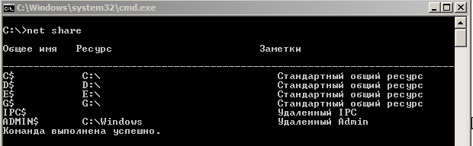
Утилита net с параметром share

Синтаксис
net share [имя_ресурса] net share [имя_ресурса=диск:путь [{/users:число|/unlimited}] [/remark:"текст"]
[/cache: {manual|automatic|no}]]netshare [имя_ресурса [{/users:число|unlimited}] [/remark:"текст"]
[/cache: {manual|automatic|no}]] net share [{имя_ресурса|диск:путь} /delete]

Параметры
имя_ресурса- Сетевое имя общего ресурса. Команда net share имя_ресурса выводит све- дения об отдельном ресурсе.
диск:путь- Абсолютный путь к папке, которую требуется сделать общей.
/users:число- Максимальное количество пользователей, которым разрешен одновремен- ный доступ к общему ресурсу.
/unlimited- Отмена ограничения на число пользователей, которым разрешен одновремен- ный доступ к общему ресурсу.
/remark:"текст"-Добавление описательного комментария к ресурсу. Текст следует за- ключать в кавычки.
/cache:automatic- Включение автономного кэширования клиентов с автоматической реинтеграцией.
/cache:manual- Включение автономного кэширования клиентов с реинтеграцией вручную.
/cache:no - Оповещение клиента о невозможности автономного кэширования.
/delete - Отмена общего доступа к ресурсу.
net help команда - Отображение справки для указанной команды net. Заметки
Чтобы предоставить общий доступ к папке, имя которой содержит пробелы, за- ключите диск и путь к папке в кавычки (например "C:\Новая папка").
При запросе списка всех общих ресурсов компьютера выводятся: имя общего ре- сурса, имена устройств или путь, связанный с устройством, а также комментарий к этому ресурсу.
Когда общий ресурс создается на сервере, его конфигурация сохраняется. После остановки службы «Сервер» все общие ресурсы отключаются, но после следующего запуска службы «Сервер» они будут восстановлены. Имена общих ресурсов, заканчивающиеся знаком $, не отображаются при обзоре локального компьютера с удаленного компьютера.

Примеры
Чтобы вывести сведения об общих ресурсах компьютера, введите: net share
Чтобы сделать папку «C:\Данные» общим ресурсом и включить примечание к нему, вве- дите:

net share ОбщиеДанные=c:\Данные /remark:"Для отдела 123"
Чтобы отменить общий доступ к ресурсу Общие Данные, созданному в предыдущем при- мере, введите:

net share ОбщиеДанные /delete
Чтобы сделать папку «C:\Список рисунков» общим ресурсом Список, введите: net share Список="c:\Список рисунков"

Утилита getmac
Утилита командной строки GETMAC присутствует в версиях Windows XP и новее (рис. 10). Используется для получения адресов сетевых адаптеров (MAC-адресов) как на локальном, так и на удаленном компьютере.
Синтаксис: GETMAC [/S <система> [/U <пользователь> [/P <пароль>]]] [/FO <формат>] [/NH] [/V].
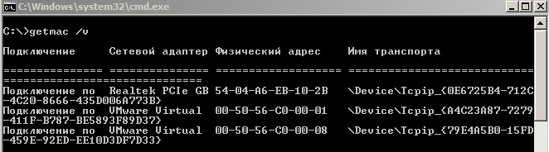

Параметры:
/S <система> - имя или IP-адрес удаленного компьютера;
/U [<домен>\]<пользователь> Имя пользователя;
/FO <формат> - формат, в котором следует отображать результаты запроса. Допустимые форматы: "TABLE" (таблица), "LIST" (список), "CSV" (разделяемые запятыми поля).
/V - отображение подробной информации. В отображаемой информации присутствует имя сетевого подключения и название сетевого адаптера;
/? - вывод справки по использованию команды.

Утилита netsh
Утилита сетевой оболочки NETSH (NETwork SHell) - наиболее полное и функциональное стандартное средство управления сетью с использованием командной строки в Windows. При запуске netsh без параметров на экран выводится приглашение к вводу внутренних команд оболочки (рис. 11).
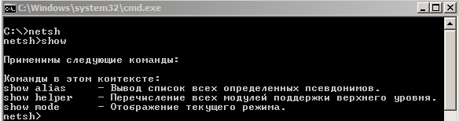

Набор команд представляет собой многоуровневую структуру, позволяющую выполнять необходимые действия в выбранном контексте. При вводе вопроса «/?» можно получить справку по доступному перечню команд.
Пример netsh:
Добавьте IP-адрес 192.168.137.5 для сетевого подключения «Подключение по локальной сети», где основной шлюз будет 192.168.137.1, а метрика будет равна 1:
>Netsh
>Interface IPv4
>Add address name=«Подключение по локальной сети» address=192.168.137.5 mask=255.255.255.0 gateway=192.168.137.1 gwmetric=1
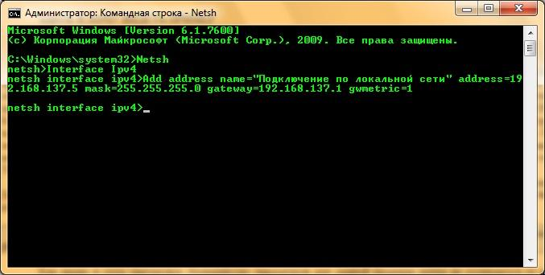
Измените статический IPv4-адрес для интерфейса с именем «Подключение по локальной сети» с 192.168.137.1 на 192.168.137.3 и добавим адрес основного шлюза 192.168.137.1
Set Address name=«Подключение по локальной сети» source=static address=192.168.137.3 mask=255.255.255.0 gateway=192.168.137.1
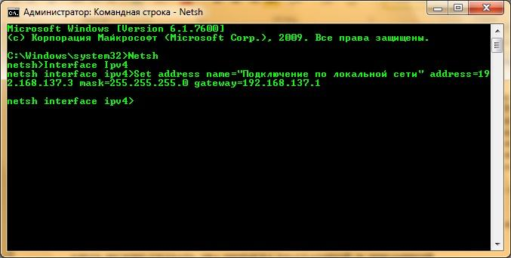

3. Рекомендации и замечания
На основе рассмотренных сетевых утилит ОС Windows разрабатываются пользовательские приложения, реализующие мониторинг и диагностику локальных сетей. Они позволяют минимизировать усилия по поиску и исправлению ошибок в конфигурации сети и помогают системному администратору контролировать трафик. В настоящее время созда- но большое количество программ этого направления: Monitor It, Nautilus NetRanger, CiscoWorks2000, ServiceSentinel и д.р. Они распространяются через Internet на условиях freeware. Windows NT Server обладает встроенными инструмента- ми мониторинга: Event Viewer, Performance Monitor, Network Monitor.

Порядок работы
- Внимательно ознакомьтесь с кратким и справочно-информационным материалом по теме занятия.
- Получите имя своего компьютера;
- Выведите список доступных сетевых ресурсов своего компьютера;
3.1. Если команда net view не работает сделайте следующее:
Выберете в списки ВМ windows server->ПКМ->Settings
Установите все как на скриншоте.
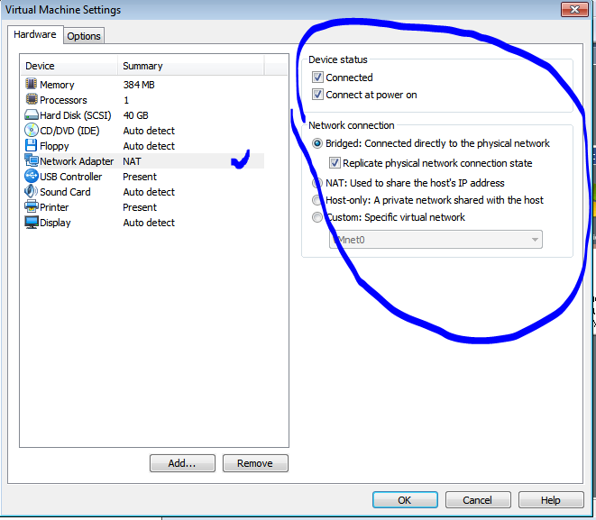
На хостОС выберете Сеть->Центр управления сетями и общим доступом -> Изменение параметров адаптера.
На всех адаптерах название которых начинается на VmWare Network Adapter установить автоматическую выдачу ip-адресов.
Пример:
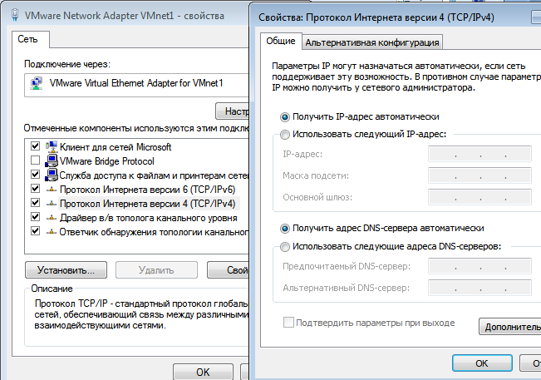

- Просмотрите общие ресурсы компьютера в сети \\kbastrikin;
- Получив свой IP адрес, «опросите» его. Сначала с минимальным размером пакета, затем с максимально возможным;
- Используя IP адрес 172.21.66.57, проверьте подключение к нему, используя команду построения маршрута до точки.
- Просмотрите список всех сетевых портов на вашем компьютере и сосчитайте количество открытых (прослушиваемых);
- Определите маршрут до сайта yandex.ru.
- Очистите текущую конфигурацию DHCP, затем обновите её;
- Изучив утилиту netsh измените с ее помощью свой IP адрес на статический – 192.168.0.1, маска подсети – 255.255.255.0; Свой старый ip-адрес запишите, чтобы не забыть!!!!!!
- Проверьте подключение к IP адресу 172.21.66.57;
- Используя netsh, верните свой IP адрес на получение по DHCP;
- Сделайте диск C:\ общим сетевым ресурсом, используя в качестве имени Фамилию, а в качестве комментария строку «Моя первая Шара»;
- Сделайте выводы;
- ОТВЕТЬТЕ НА ВОПРОСЫ (УСТНО!!!!!).

Контрольные вопросы
- Какой протокол необходим для работы с утилитой ping? Найти описание и харак- теристики протокола.
- Можно ли утилитой tracert задать максимальное число ретрансляций?
- Какой результат выдаст утилита netstat с параметрами -a -s -r? Поясните получен- ный результат.
- Что такое localhost?
- Найти самостоятельно любую стандартную сетевую утилиту Windows.

